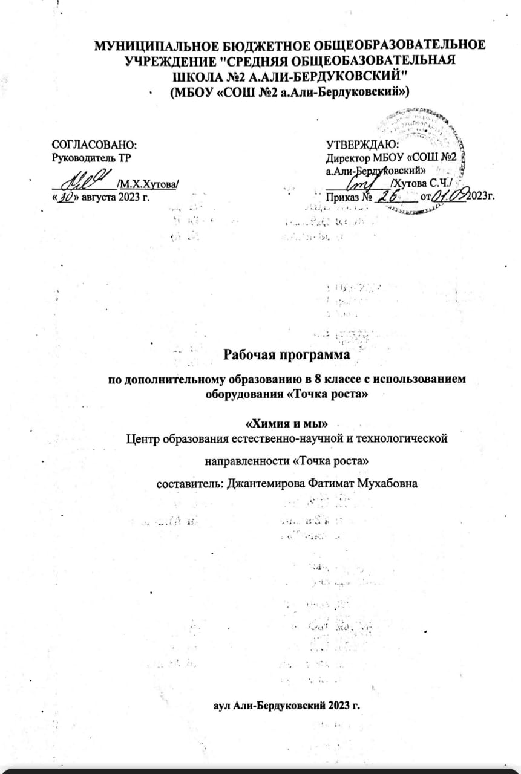

**Рабочая программа по дополнительному образованию в 8 классе с использованием оборудования «Точка роста»**

**«Химия и мы»**

**Количество часов – 34**

***Личностные результаты***

*Обучающийся получит возможность для формирования следующих личностных УУД:*

1. определение мотивации изучения учебного материала;
2. оценивание усваиваемого учебного материала, исходя из социальных и личност­ных ценностей;
3. повышение своего образовательного уровня и уровня готовности к изучению ос­новных исторических событий, связанных с развитием химии и общества;
4. знание правил поведения в чрезвычайных ситуациях;
5. оценивание социальной значимости профессий, связанных с химией;
6. владение правилами безопасного обращения с химическими веществами и обору­дованием, проявление экологической культуры.

***Метапредметные результаты***

*Регулятивные*

*Обучающийся получит возможность для формирования следующих регулятивных УУД:*

*-*целеполагание, включая постановку новых целей, преобразование практической задачи в познавательную, самостоятельный анализ условий достижения цели на ос­нове учёта выделенных учителем ориентиров действия в новом учебном материале;

1. -планирование пути достижения целей
2. -устанавление целевых приоритетов, выделение альтернативных способов достиже­ния цели и выбор наиболее эффективного способа;
3. -умение самостоятельно контролировать своё время и управлять им;
4. -умение принимать решения в проблемной ситуации;
5. -постановка учебных задач, составление плана и последовательности действий;
6. -организация рабочего места при выполнении химического эксперимента;
7. -прогнозирование результатов обучения, оценивание усвоенного материала, оценка качества и уровня полученных знаний, коррекция плана и способа действия при необходимости.

*Познавательные*

*Обучающийся получит возможность для формирования следующих познаватель­ных УУД:*

1. -поиск и выделение информации;
2. -анализ условий и требований задачи, выбор, сопоставление и обоснование спосо­ба решения задачи;
3. -выбор наиболее эффективных способов решения задачи в зависимости от конкрет­ных условий;
4. -выдвижение и обоснование гипотезы, выбор способа её проверки;
5. -самостоятельное создание алгоритма деятельности при решении проблем творче­ского и поискового характера;
6. -умения характеризовать вещества по составу, строению и свойствам;
7. -описывание свойств: твёрдых, жидких, газообразных веществ, выделение их суще­ственных признаков;
8. -изображение состава простейших веществ с помощью химических формул и сущ­ности химических реакций с помощью химических уравнений;
9. -проведение наблюдений, описание признаков и условий течения химических реак­ций, выполнение химического эксперимента, выводы на основе анализа наблюде­ний за экспериментом, решение задач, получение химической информации из раз­личных источников;
10. -умение организовывать исследование с целью проверки гипотез;
11. -умение делать умозаключения (индуктивное и по аналогии) и выводы;
12. -умение объективно оценивать информацию о веществах и химических процессах, критически относиться к псевдонаучной информации.

*Коммуникативные*

*Обучающийся получит возможность для формирования следующих коммуникатив­ных УУД:*

1. -полное и точное выражение своих мыслей в соответствии с задачами и условиями коммуникации;
2. -адекватное использование речевых средств для участия в дискуссии и аргумента­ции своей позиции, умение представлять конкретное содержание с сообщением его в письменной и устной форме, определение способов взаимодействия, сотруд­ничество в поиске и сборе информации;
3. -определение способов взаимодействия, сотрудничество в поиске и сборе инфор­мации, участие в диалоге, планирование общих способов работы, проявление ува­жительного отношения к другим учащимся;
4. -описание содержания выполняемых действий с целью ориентировки в предметно- практической деятельности;
5. -умения учитывать разные мнения и стремиться к координации различных позиций в сотрудничестве;
6. -формулировать собственное мнение и позицию, аргументировать и координиро­вать её с позициями партнёров в сотрудничестве при выработке общего решения в совместной деятельности;
7. -осуществлять взаимный контроль и оказывать в сотрудничестве необходимую взаи­мопомощь;
8. -планировать общие способы работы; осуществлять контроль, коррекцию, оценку действий партнёра, уметь убеждать;
9. -использовать адекватные языковые средства для отображения своих чувств, мыс­лей, мотивов и потребностей; отображать в речи (описание, объяснение) содержа­ние совершаемых действий, как в форме громкой социализированной речи, так и в форме внутренней речи;
10. -развивать коммуникативную компетенцию, используя средства устной и письмен­ной коммуникации при работе с текстами учебника и дополнительной литературой, справочными таблицами, проявлять готовность к уважению иной точки зрения при обсуждении результатов выполненной работы.

***Предметные результаты***

*Обучающийся научится:*

1. -применять основные методы познания: наблюдение, измерение, эксперимент;
2. -описывать свойства твёрдых, жидких, газообразных веществ, выделяя их суще­ственные признаки;
3. -раскрывать смысл закона сохранения массы веществ, атомно-молекулярной тео­рии;
4. -различать химические и физические явления, называть признаки и условия проте­кания химических реакций;
5. -соблюдать правила безопасной работы при проведении опытов;
6. -пользоваться лабораторным оборудованием и посудой;
7. -получать, собирать газообразные вещества и распознавать их;
8. -характеризовать физические и химические свойства основных классов неорганиче­ских соединений, проводить опыты, подтверждающие химические свойства изучен­ных классов неорганических веществ;
9. -раскрывать смысл понятия «раствор», вычислять массовую долю растворённого вещества в растворе, готовить растворы с определённой массовой долей раство­рённого вещества;
10. -характеризовать зависимость физических свойств веществ от типа кристалличе­ской решётки, определять вид химической связи в неорганических соединениях;
11. -раскрывать основные положения теории электролитической диссоциации, состав­лять уравнения электролитической диссоциации кислот, щелочей, солей и реакций ионного обмена;
12. -раскрывать сущность окислительно-восстановительных реакций, определять окис­литель и восстановитель, составлять уравнения окислительно-восстановительных реакций;
13. -называть факторы, влияющие на скорость химической реакции;
14. -характеризовать взаимосвязь между составом, строением и свойствами неметал­лов и металлов;
15. -проводить опыты по получению и изучению химических свойств различных ве­ществ;
16. -грамотно обращаться с веществами в повседневной жизни.

*Обучающийся получит возможность научиться:*

1. выдвигать и проверять экспериментально гипотезы о химических свойствах ве­ществ на основе их состава и строения, их способности вступать в химические ре­акции, о характере и продуктах различных химических реакций;
2. характеризовать вещества по составу, строению и свойствам, устанавливать при­чинно-следственные связи между данными характеристиками вещества;
3. составлять молекулярные и полные ионные уравнения по сокращённым ионным уравнениям;
4. прогнозировать способность вещества проявлять окислительные или восстанови­тельные свойства с учётом степеней окисления элементов, входящих в его состав;
5. выдвигать и проверять экспериментально гипотезы о результатах воздействия раз­личных факторов на изменение скорости химической реакции;
6. использовать приобретённые знания для экологически грамотного поведения в окружающей среде;
7. использовать приобретённые ключевые компетенции при выполнении проектов и решении учебно-исследовательских задач по изучению свойств, способов получе­ния и распознавания веществ;
8. объективно оценивать информацию о веществах и химических процессах;
9. осознавать значение теоретических знаний по химии для практической деятельно­сти человека;

создавать модели и схемы для решения учебных и познавательных задач; понимать необходимость соблюдения предписаний, предлагаемых в инструкциях

по исполь­зованию лекарств, средств бытовой химии и др.

**Содержание**

1. **1. Методы познания в химии. Экспериментальные основы.** Основные методы познания в химии: наблюдение, описание, химический эксперимент измерение. Лабораторные, демонстрационные опыты, практические работы.
2. **2. Первоначальные химические понятия**
3. Вещества. Чистые вещества  и  смеси. Физические  и  химические  явления. Простые и сложные вещества. Закон  сохранения массы вещества. Лабораторные, демонстрационные опыты, практические работы.
4. **3.**     **Основные классы неорганических соединений**. Состав и строение оксидов, кислот, оснований, солей. Классификация, физические и химические свойства оксидов, кислот, оснований, солей. Способы получения и области применения оксидов, кислот, оснований, солей. Лабораторные опыты, практические работы по свойствам и получению основных классов неорганических соединений.
5. **4. Растворы.** Растворы. Растворимость веществ в воде. Концентрация растворов. Массовая доля растворенного вещества. Лабораторные, демонстрационные опыты, практические работы на приготовление растворов различной концентрации, определение концентрации веществ с помощью оборудования центра «Точка роста».

Тематическое планирование

|  |  |  |  |
| --- | --- | --- | --- |
| № п/п | Тема | Кол-во часов | Использование оборудования |
| 1,2 | Методы познания в химии. Экспериментальные основы. Знакомство с химической посудой, оборудованием | 2 | Оборудование центра «Точка роста» |
| 3 | Методы познания в химии. Экспериментальные основы. Практическая работа №1 «Изучение строения пламени», лабораторный опыт №1 «До какой температуры можно нагреть вещество» | 1 | Оборудование центра «Точка роста» |
| 4 | Методы познания в химии. Экспериментальные основы. Лабораторный опыт №1 «До какой температуры можно нагреть вещество» | 1 | Оборудование центра «Точка роста» |
| 5 | Методы познания в химии. Экспериментальные основы. Лабораторный опыт №2 «Изменение температуры кипения воды с помощью датчика температуры и термометра» | 1 | Оборудование центра «Точка роста» |
| 6 | Методы познания в химии. Экспериментальные основы. Лабораторный опыт №3 «Определение температуры плавления и кристаллизации металла» | 1 | Оборудование центра «Точка роста» |
| 7,8 | Первоначальные химические понятия. Чистые вещества и смеси | 2 | Оборудование центра «Точка роста» |
| 9 | Первоначальные химические понятия. Чистые вещества и смеси. Лабораторный опыт №4 «Определение водопроводной и дистиллированной воды» | 1 | Оборудование центра «Точка роста» |
| 10 | Первоначальные химические понятия. Физические и химические явления.  Демонстрационный эксперимент №1 «Выделение и поглощение тепла – признак химической реакции» | 1 | Оборудование центра «Точка роста» |
| 11 | Первоначальные химические понятия. Простые и сложные вещества  Демонстрационный эксперимент №2 «Разложение воды электрическим током» | 1 | Оборудование центра «Точка роста» |
| 12,13 | Первоначальные химические понятия. Закон сохранения массы вещества.  Демонстрационный эксперимент №3 «Закон сохранения массы вещества» | 2 | Оборудование центра «Точка роста» |
| 14,15 | Первоначальные химические понятия. Закон сохранения массы вещества. Решение задач | 2 | Оборудование центра «Точка роста» |
| 16,17 | Классы неорганических соединений. Оксиды, основания, кислоты, соли. Получение, химические свойства | 2 | Оборудование центра «Точка роста» |
| 18 | Классы неорганических соединений. Демонстрационный эксперимент №4  «Определение состава воздуха» | 1 | Оборудование центра «Точка роста» |
| 19,20 | Классы неорганических соединений. Практическая работа №2 «Получение солей» | 2 | Оборудование центра «Точка роста» |
| 21 | Классы неорганических соединений. Основания и кислоты. Лабораторный опыт №5 «Определение рН растворов кислот и щелочей» | 1 | Оборудование центра «Точка роста» |
| 22 | Классы неорганических соединений. Основания и кислоты. Лабораторный опыт №6 «Определение рН различных сред» | 1 | Оборудование центра «Точка роста» |
| 23 | Классы неорганических соединений. Химические свойства . Лабораторный опыт № 7 «Реакция нейтрализации» | 1 | Оборудование центра «Точка роста» |
| 24 | Свойства неорганических соединений. Лабораторный опыт № 8«Определение кислотности почвы» | 1 | Оборудование центра «Точка роста» |
| 25,26 | Растворы. Растворимость веществ в воде. Концентрация растворов. Массовая доля растворенного вещества | 2 | Оборудование центра «Точка роста» |
| 27 | Растворы. Лабораторный опыт № 9 «Изучение зависимости растворимости вещества от температуры» | 1 | Оборудование центра «Точка роста» |
| 28 | Растворы. Лабораторный опыт № 10 «Наблюдение за ростом кристаллов» | 1 | Оборудование центра «Точка роста» |
| 29 | Растворы. Лабораторный опыт № 11 «Разбавленный, насыщенный, пересыщенный растворы» | 1 | Оборудование центра «Точка роста» |
| 30 | Растворы. Практическая работа №3 «Определение концентрации веществ колориметрическим по калибровочному графику» | 1 | Оборудование центра «Точка роста» |
| 31 | Кристаллогидраты. Лабораторный опыт № 12 «Определение температуры разложения кристаллогидратов» | 1 | Оборудование центра «Точка роста» |
| 32,33 | Растворы. Решение задач | 2 | Оборудование центра «Точка роста» |
| 34 | Химическая связь. Демонстрационный опыт № 5 «Температура плавления веществ с разными типами кристаллических решеток» | 1 | Оборудование центра «Точка роста» |